1. **MEHANIKA**

Najstarija i osnovna grana fizike je mehanika. To je prirodna nauka koja se bazira na opažanju, iskustvu i eksperimentu. Proučava delovanje sila na telo i kretanje koje te sile prouzrokuju. Kretanje je najopštiji oblik postojanja materije. Mehaničko kretanje je najednostavniji oblik kretanja materije koje se prikazuje kao premeštanje (promena položaja) materijalnih tela u prostoru i vremenu.

Mehaniku delimo s obzirom na agregatna stanja tela na:

* mehaniku krutih (čvrstih) tela,
* mehaniku tečnosti ili hidromehaniku,
* mehaniku gasova ili aeromehaniku.

S obzirom na vrstu istraživanja mehaniku još delimo na:

* **statiku**, koja proučava uslove ravnoteže sila koje deluju na neko telo,
* **kinematiku**, koja proučava zakone kretanja bez obzira na sile koje su ta kretanja prouzrokovala,
* **dinamiku**, koja proučava zavisnost između sila i kretanja koja one prouzrokuju.

2**.1 Mehanika krutih tela**

**Kruto telo** je sistem čvrsto povezanih materijalnih tačaka (masa ) koje imaju svaka svoju težinu (), čiji zbir predstavlja ukupnu težinu tela Q.

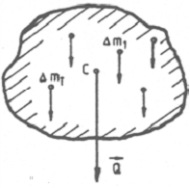

**Mehanika krutih tela** je grana fizike koja se bavi proučavanjem ponašanja krutih tela pod uticajem spoljašnjih faktora (npr. spoljašnjih sila, temperaturnih promena itd.). Proučava zakone kretanja tela, tj. vremensku promenu položaja tela u prostoru (npr. kretanje planeta). Mehanika se deli na: kinematiku, dinamiku i statiku kao pseban slučaj dinamike.

**Kinematika**

Kinematika je nauka koja u okviru mehanike proučava pojave kretanja materijalnih tela ne uzimajući u obzir njihovu masu niti uzroke (sile) koji izazivaju kretanje. U okviru kinematike proučavaju se načini kretanja tela, uzimajući u obzir njihove koordinate, položaj, brzine i ubrzanja i nalaženje veze između njih.

**Osnovni kinematički pojmovi**

Osnovni kinematički pojmovi su: objekat kretanja, prostor, položaj, putanja, vreme, put, brzina i ubrzanje. Pomoću njih se može opisati bilo koja kinematička pojava odnosno može se opisati kretanje u opštem slučaju.

**Objekti kretanja** u kinematici klasifikovani su u dve grupe zavisno od njihovih dimenzija. **Česticom** nazivamo telo kome možemo zanemariti dimenzije i poistovećujemo ga sa geometrijskom tačkom. **Krutim telom** nazivamo telo kome ne zanemarujemo dimenzije a poistovećujemo ga sa geometrijskim telom (sa skupom tačaka-čestica).

**Prostor** je uređeni trodimenzionalni neprekidni skup tačaka u kome je udaljenost između dveju po volji odabranih tačaka nepromenljiva.

**Položaj** je određena tačka (ili skup tačaka) prostora sa kojima se poklapa objekat kretanja u određenoj fazi kretanja.

**Putanja** je neprekidni niz tačaka prostora sa kojima se je poklapala čestica ili kruto telo tokom kretanja (skup položaja).

**Vreme** je u matematičkom smislu nezavisno promenljiva veličina (argument, parametar). Razlikujemo:

Trenutak - određeni moment u trajanju vremena i

interval - vremenski razmak između dva trenutka.

**Put** je razmak između dva položaja objekta kretanja na putanji meren po putanji.

**Srednja brzina** je odnos pređenog puta i vremena u kojem je taj put objekat kretanja prešao.

**Ubrzanje** je promena brzine u vremenu.

Da bi mogli odrediti položaj objekta kretanja prostor uređujemo uvođenjem koordinatnog sistema. Odabira se onaj koordinatni sistem u kome je najednostavnije definisati kretanje

**Vrste kretanja**

Kretanje je jedan od osnovnih pojmova fizike**.** Pod mehaničkim kretanjem podrazumeva se promena položaja u prostoru, tokom vremena, jednog materijalnog tela u odnosu na drugo materijalno telo, za koje smatramo da je nepokretno. Da bismo tu promenu položaja izmerili za okolinu vezujemo određeni referentni sistem i kažemo: telo se kreće ako menja položaj prema tom referentnom sistemu.

Sva kretanja tela se mogu podeliti na dve osnovne vrste kretanja:

* translatorno kretanje ili translacija
* rotaciono kretanje ili rotacija.

Telo se kreće translatorno ako svaka prava linija, vezana za telo, ostaje pri kretanju paralelna svom početnom položaju – sve tačke prelaze jednake puteve.

Telo se kreće rotaciono ako se sve tačke tog tela (izuzimajući tačke na osi rotacije) kreću po kružnicama i ako su centri tih kružnica na osi rotacije.

Svako kretnje može biti apsolutno i realativno. Kretanje koje se posmatra s obzirom na telo odnosno na tačku koja miruje zove se apsolutno kretanje. Relativno je kretanje ono koje se posmatra s obzirom na tačku, odnosno na telo koje se kreće. Svako kretanje je relativno kretanje prema određenom referentnom sistemu.

Osim toga sva kretanja možemo podeliti s obzirom na put i s obzirom na na brzinu i ubrzanje.

Prema obliku putanje kretanja delimo na **pravolinijska i krivolinijska.**

Prema brzini i ubrzanju kretanja materijalne tačke se dele na: ravnomerna, jednako ubrzana i nejednako ubrzana.

**Pravolinijsko kretanje tačke**

Kada se tačka kreće po pravoj kažemo da izvodi pravolinijsko kretanje. Za proučavanje ovog kretanja potrebno je definisati pravac kretanja. To može biti bilo koja osa Dekartovog pravouglog kordinatnog sistema sa označenom nultom tačkom i pozitivnim smerom.







put koji je čestica prešla u vremenu 

Kretanje se definiše zakonom kretanja:  - položaj tačke

Srednja brzina određuje se izrazom: 

Brzina tačke u nekom trenutku: 

Trenutna brzina se određuje kao prvi izvod zakona kretanja po vremenu.

Srednje ubrzanje: 

Ubrzanje tačke u nekom trenutku: 

Razlikujemo tri vrste pravolinijskog kretanja prema veličini i zavisnosti ubrzanja od vremena:

**Jednoliko pravolinijsko kretanje** je kretanje pri kojem je vektor brzine čestice stalan u vremenu odnosno kretanje pri kojem je ubrzanje čestice jednako nuli. Označimo li početnu brzinu čestice sa, ubrzanje, brzina i položaj čestice dati su izrazima:



gde su i****položaj i brzina tačke u početnom trenutku**.**

Položaj čestice je linearna funkcija vremena**.**

Uzmimo konkretne podatke. Početni položaj čestice definisan je koordinatom . Jedno telo kreće se brzinom udesno, drugo jednakom brzinom ulevo . Na slici su prikazani grafici brzine  i položaja  za vreme  od 0 do 4s.

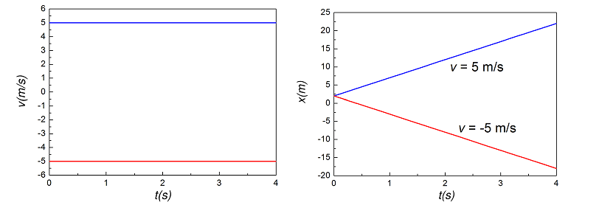

**Jednoliko ubrzano prvolinijsko kretanje** je kretanje pri kojem se brzina tela u svakoj jedinici vremena povećava za jednu te istu vrednost, te je vektor ubrzanja čestice stalan u vremenu. Označimo li početno ubrzanja sa , trenutno ubrzanje, brzina i položaj čestice dati su izrazima:



Kinematički dijagrami kod pravolinijskog kretanja s konstantnim ubrzanjem

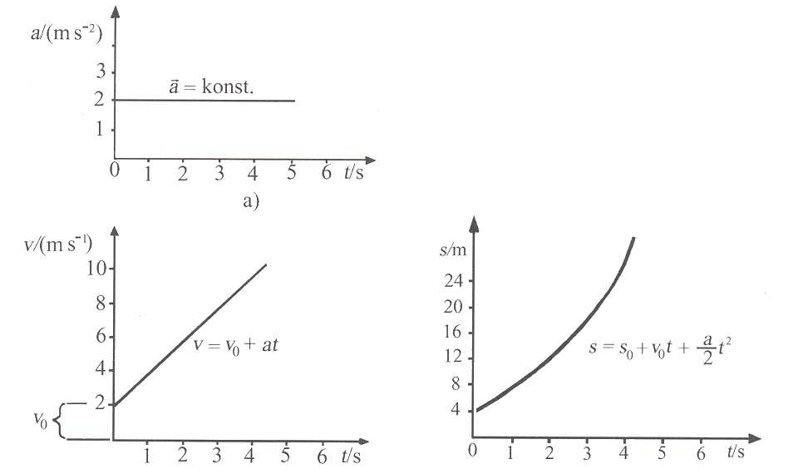

Zavisnost ubrzanja, brzine i položaja od vremena pri jednoliko ubrzanom kretanju po pravcu

**Slobodan pad**

Jedan od najvažnijih primera kretanja s konstantnim ubrzanjem je slobodan pad na zemljinu površinu - jednoliko ubrzano kretanje bez početne brzine. Iz toga izlazi da za slobodan pad važe isti, već poznati izrazi za jednoliko ubrzano kretanje, samo umesto ubrzanja  moramo staviti ubrzanje sile Zemljine teže, pa je brzina koju postigne telo padajući iz stanja mirovanja kroz vreme:



a put pri slobodnom padu



Telo koje slobodno pada s visine h, postići će brzinu:



**Jednoliko usporeno kretanje -** umesto da se telu koje se kreće povećava brzina, ona se može u svakoj jedinici vremena smanjivati uvek za istu vrednost, pa se takvo kretanje zove jednoliko usporeno. Ovo smanjenje brzine u jedinici vremena zove se usporenje 

Zato za jednoliko usporeno kretanje imamo iste izraze kao i za jednoliko ubrzano s početnom brzinom , samo umesto  moramo stavljati . Izrazi za brzinu i pređeni put glase:

 

**Promenljivo pravolinijsko kretanje**

Za slučaj kada je ubrzanje promenljivotj. funkcija vremena , brzina i zakon kretanja određuju se integraljenjem izraza, odnosno :



**Krivolinijsko kretanje**

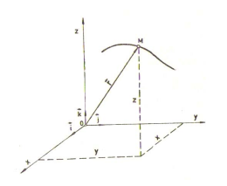

U opštem slučaju tela se kreću po krivolinijskim putanjama. Kada ubrzanje materijalne tačke nema isti pravac kao brzina, već sa brzinom zaklapa ugao različit od nule, materijalna tačka se kreće po krivolinijskoj putanji

Zakon kretanja izražen:

* u vektorskom obliku , ili
* preko komponenata 

 - jedinični vektori (ortovi) čiji se pozitivni smerovi poklapaju sa smerovima osa.

O – referentna tačka

Da bi mogli određivati položaj tačke na putanji, prostor uređujemo uvođenjem koordinatnog sistema. Posmatrajmo dva položaja tačke na putanji, M i M1, koji odgovaraju vremenskim trenucima  i . Veličina  je konačni vremenski interval u kome tačka pređe iz položaja M u položaj M1, a vektor položaja se promeni za .Ova veličina naziva se vektorski priraštaj vektora položaja pokretne tačke.

Put koji je čestica prešla u vremenskom intervalu , meren po putanji iznosi: .

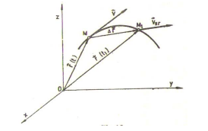

Veličina srednje brzine tačke po definiciji je: . Ako je vremenski interval  mala veličina onda je , pa se vektor srednje brzine tačke može definisati vektorski, količnikom:



Ako smanjimo vremenski interval tako da on teži nuli, tada i  a pravac delovanja muse poklapa sa tangentom na putanju tj. srednja brzina prelazi u trenutnu u tački M, što se zapisuje:



Vektor brzine  tačke u datom trenutku vremena ima peavac tangente na putanju u odgovarajućoj tački, a usmeren je u smeru kretanja tačke.

Vektor ubrzanja tačke karakteriše promenu vektora brzine tačke tokom vremena po intenzitetu, pravcu i smeru.

Neka se u trenutku  tačka nalazi u položaju M i ima brzinu , a u trenutku  tačka je u položaju M1 i ima brzinu 

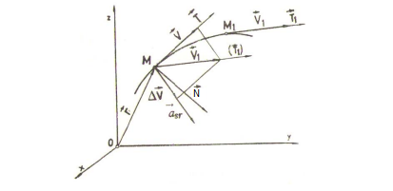

Svaka promena brzine u jedinici vremena, bilo po veličini bilo po pravcu, je ubrzanje.

Priraštaj brzine u vremenskom intervalu  je: . Deljenjem vektora  sa intervalom vremena  dobićemo srednje ubrzanje:



Vektor ubrzanja tačke u nekom trenutku vremena dobijamo za grnični slučaj, kada :



Ubrzanje je jednako prvom izvodu brzine po vremenu ili drugom izvodu zakona kretanja po vremenu.

Krivolinijsko kretanje je uvek promenljivo, jer brzina menja svoj pravac u prostoru tokom kretanja.

**Kosi hitac**

Kod kosog hica kretanje je sastavljeno od dva komponentna kretanja koja leže u pravcima x i y ose – složeno kretanje. Takvo kretanje izvodi svako telo bačeno početnom brzinom pod nekim uglom  prema horizontali, koji se zove elevacioni ugao. Kada na projektil, koji smatramo materijalnom tačkom, a koji se izbaci iz nekog oruđa, ne bi delovala sila teže i otpor vazduha, on bi se kretao pravolinijski i jednoliko. Putanja hica leži obično u jednoj ravni pa se može tretirati u koordinatnom sistemu . Kretanje se razlaže u dva komponentna kretanja. Za određivanje brzine i zakona kretanja koriste se izrazi:





Ako početna brzina  zaklapa ugao  sa osom x, komponente brzine hica određene su sa , a položaj bilo koje tačke M koordinatama - parametarske jednačine hica.

Putanju čestice odredićemo eliminacijom vremena t iz parametarskih jednačina:



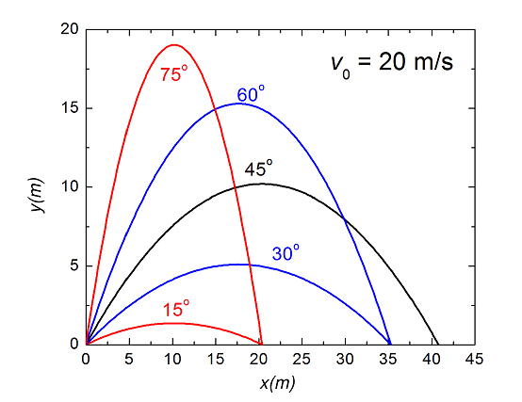

Putanja čestice je parabola, iz koje lako možemo izračunati domet D, a to je ona tačka gde parabola seče os x. Za tu tačku je y=0, a x=D:



Domet će biti najveći kada bude, pa je:



Projektil će postići svoju najveću visinu kada je:



Uvrstimo li tu vrednost u jednačinu parabole, dobit ćemo:



**Kružno kretanje**

Drugi primer krivolinijskog kretanja je kružno kretanje. Položaj materijalne tačke možemo opisati Dekartovim koordinatama  i  ili polarnim koordinatama  i .

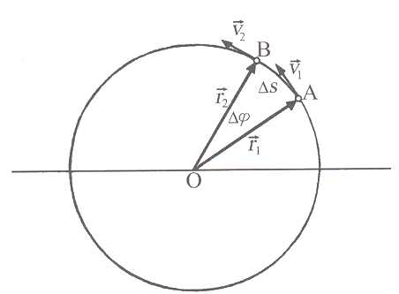

Kretanje po kružnici

Pri kretanju tačke po kružnici dužina luka (pređeni put) kojeg opiše pokretna tačka može se iskazati proizvodom poluprečnika kružnice i ugla  koji je u opštem slučaju funkcija vremena ,  

Kako je poluprečnik zakrivljenosti kružnice , intenzitet obodne brzine tačke  dobiva se diferenciranjem puta po vremenu:



gde je  ugaona brzina. Jedinica za ugaonu brzinu je ili , budući da dopunsku jedinicu često ne pišemo. Ugaona brzina je vektor; njen iznos izražen je predhodnom formulom, ima pravac ose rotacije a smer je određen pravilom desne ruke ako prsti desne ruke slede materijalnu tačku, palac pokazuje smer  Smer  možemo odrediti i pomoću desnog vijka: ako se vijak obrće u smeru kruženja matrijalne tačke, ugaona će brzina imati smer napredovanja vijka. Pravac vektra ugaone brzine uvek je upravan na ravan kruženja.

Slika prikazuje vektor ugaone brzine , vektor položaja i vektor brzine  u nekom trenutaku.

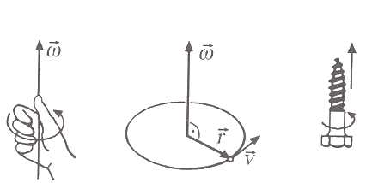

Budući da su sve tri veličine vektori to predhodnu relaciju možemo napisati vektorski. Obimna brzina  uvek je upravna na vektor  i vektor . Ugao između

vektora  i  je  čiji je . Zbog toga se predhodna relacija može pisati kao vektorski proizvod:



**Jednoliko kružno kretanje**

Jednoliko kružno kretanje je najednostavniji slučaj kružnog kretanja pri kojem je vektor ugaone brzine, a time i iznos brzine, konstantan u vremenu:

, čijim integraljenjem dobijamo linearnu zavisnost ugla zakreta vektora položaja od vremena (analogno formuli pri jednolikom pravolinijskom kretanju):



gde je ugao u trenutku .

Jednoliko kružno kretanje zapravo je ubrzano kretanje, jer se pri njemu stalno menja pravac obimne brzine, iako joj iznos ostaje konstantan. Pri jednolikom kružnom kretanju su ugaono i tangencijalno ubrzanje jednaki nuli, a postoji samo normalno (centripetalno, radijalno) ubrzanje.

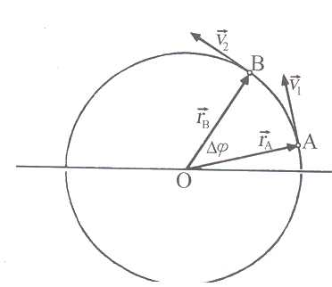

Iznos promene brzine jedanak je . Podelimo li obe strane ove relacije sa uz grnični prelaz , dobijamo izraz za ubrzanje koje menja pravac brzine:



Ovo ubrzanje ima smer prema središtu kružnice, i zato se naziva radijalno ili centripetalno ubrazanje. Radijalno ubrzanje možemo napisati vektorski:



**Nejednoliko kružno kretanje**

Pri nejednolikom kruženju iznos obimne brzine nije više konstantan već se menja tokom vremena. Zbog toga je ukupno ubrzanje sastavljeno od normalne  i tangencijalne komponente . Vektor normalnog ubrzanja je pri kružnom kretanju usmeren prema središtu kružnice, dok tangencijalna komponenta ubrzanja ima pravac tangente,dakle dve upravne komponente. Tangencijalno ubrzanje nastaje zbog promene intenziteta obimne brzine:

,

gde je:  - ugaono ubrzanje.

Jedinica ugaonog ubrzanja je (ili). Ugaono ubrzanje je vektorska veličina čiji je intenzitet određen predhodnom formulom, pravac mu je upravan na ravan kruženja a smer isti ili suprotan smeru , tada ga možemo napisati u vektorskom obliku:



Ukupno ubrzanje, dobijamo ako vektorski saberemo ove dve komponente:



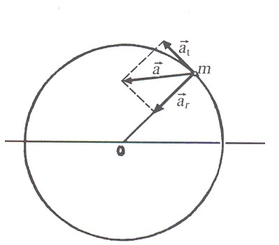

Iztenzitet ubrzanja je:



Poseban slučaj nejednolikog kružnog kretanja je kretanje s konstantnim ugaonim ubrzanjem ( ), zakone takvog kretanja dobijamo integraleći izraz:



odnosno: , daljim integraljenjem dobijamo izraz za ugao:



Ovi izrazi analogni su relacijama za pravolinijsko kretanje. Ako u formule pravolinijskog kretanja umesto  i , uvrstimo  i dobivamo formule kružnog kretanja.

|  |  |
| --- | --- |
| Pravolinijsko kretanje | Kružno kretanje |
|  |  |
|  |  |
|  |  |
|  |  |
| za usporeno pravolinijsko kretanje | za usporeno kružno kretanje |

